25 rokov spoločnosti K-system
Najväčší slovenský výrobca tieniacich doplnkov oslávil 25. výročie od založenia

/Žiar nad Hronom, 6. júla 2016/ - Rok 1991 bol významným rokom pre rodinu Kúdelovcov, ktorá sa rozhodla založiť firmu na výrobu tieniacich doplnkov. Vtedy žalúzie vyrábali ručne v pivnici, dnes K-system zamestnáva viac ako stovku zamestnancov po celom Slovensku.

K-system, ako najväčší slovenský výrobca a dovozca tieniacich doplnkov, svojím zákazníkom ponúka na výber vonkajšie a vnútorné rolety a žalúzie, vertikálne žalúzie, siete proti hmyzu, markízy a pergoly spolu s kvalitným pozáručným servisom.

Výroba začínala v pivnici
Miroslav Kúdela začal s výrobou tieniacich prvkov v roku 1991. V tom čase boli žalúzie a tieniace doplnky v okolí Žiaru nad Hronom nedostatkový tovar s neúmerne dlhou dodacou lehotou. „V okolí Žiaru nad Hronom bol v tom čase výrobca žalúzií, no nezvládal nápor objednávok. Na ich výrobu sa niekedy čakalo aj jeden rok. Preto sa môj manžel so svojím strýkom rozhodli nadviazať na túto výrobu. Začínali sme v garáži a všetci sme robili všetko. Ja som napríklad navliekala žalúzie a robila účtovníctvo,“ smeje sa teraz Andrea Kúdelová, vedúca obchodného a marketingového oddelenia.
Vtedajšia rutina vyzerala nasledovne: počas pracovných dní sa vyrábali žalúzie, cez víkendy sa chodilo zameriavať do domov alebo montovať. V tom čase dodávali výrobky do obcí v okolí Žiaru nad Hronom a v blízkych mestách.

Obchodnú príležitosť na novovznikajúcom trhu využili naplno aj vďaka účasti na veľtrhoch, kde spoznali ďalších dodávateľov, či už z Rakúska, Švédska alebo Talianska. V čase, keď sa začala výroba plastových okien, bol K-system druhou najväčšou firmou v strednej Európe v oblasti výroby žalúzií Isodesign.

Od svojich začiatkov dáva K-system silný dôraz na kvalitu odvedenej práce, ako aj na akosť svojich výrobkov. Spoločnosť sa preto musela vyrovnať so situáciou, kedy sa na slovenský trh dostali koncom 90. rokov lacnejšie výrobky z okolitých krajín, ktoré kopírovali dizajn žalúzií, a pritom nemali chránený patent. To znamenalo nielen vyrovnať sa s klesajúcou cenou výrobkov, ale najmä s klesajúcimi nárokmi na kvalitu.

Za vernosť kvalite získali viaceré ocenenia
Za 25 rokov svojej existencie získala firma K-system viacero ocenení. Jedným z najvýznamnejších je cena pre 5. najlepšieho zamestnávateľa, ktorú výrobca tienenia získal v roku 2007. Vedenie si ju cení o to viac, že vznikla na základe vnímania spoločnosti svojimi zamestnancami. Okrem toho, spoločnosť sa hrdí rôznymi výstavnými cenami, ako sú Cena MODDOM 2008 za inovatívne riešenie externého tienenia, alebo Čestné uznanie výstavy PRO ARCH 2010 – za inovatívne riešenie nadrozmerných fasádnych otvorov protihmyzovou ochranou – plisovaná sieť Nobarrier.
O výnimočnosti stredoslovenskej spoločnosti svedčí aj to, že bola na Slovensku prvým výrobcom žalúzií na plastové okná, exteriérových žalúzií a plisovaných sietí proti hmyzu. Je overeným dodávateľom tieniacej techniky podľa medzinárodne uznávaných smerníc ISO 9001, ISO 14001 a BH OHSAS 18001.

Od troch ľudí až po významného zamestnávateľa v regióne
Aj napriek tomu, že K-system začínal v 90. rokoch ako malá firma, spoločnosti sa podarilo vypracovať na významného zamestnávateľa v žiarskom regióne s jedinečným produktovým portfóliom. Dnes dáva prácu vo výrobe i administratíve 128 ľuďom zo Žiaru nad Hronom a okolia. Svoje výrobky a služby ponúka po celom Slovensku prostredníctvom showroomov v piatich mestách: v Bratislave, Banskej Bystrici, Košiciach, Nitre a v Žiari nad Hronom.

Tak ako dostali, chcú vrátiť späť. Spoločnosť sa významne angažuje aj v projektoch spoločenskej zodpovednosti. Podporuje rôzne inštitúcie v regióne, aj mimo neho, napríklad detské domovy, materské a základné školy, športové a kultúrne podujatia.

Bez dodávateľov a zamestnancov by neboli tam, kde sú
Vedenie firmy si uvedomuje, že za úspechom firmy sú aj dobré vzťahy s obchodnými partnermi, komunitou, dodávateľmi a najmä s vlastnými zamestnancami. Preto si pre dodávateľov, obchodných partnerov, i pracovníkov K-system a ich rodiny pripravila spoločnosť slávnostné popoludnie. Pozvaní hostia si v areáli firmy vychutnali príjemný program a chutné občerstvenie. „Počas celého popoludnia sa mohli deti zabaviť na detských atrakciách aj vystúpení divadla pre najmenších. Popoludní odzneli dva koncerty. Vystúpili žiarske hudobné skupiny Radio Pieces a Robo Mikla a priatelia. Bodku za slávnostným dňom dala diskotéka,“ zhrnula priebeh akcie Andrea Kúdelová.

www.kvalitnetienenie.sk

V prípade akýchkoľvek otázok kontaktujte:
Eva Fačková
Key Communications, s. r. o.
Tel./Fax: +421 2 54 64 24 69
Mobil: +421 948 636 343
eva.fackova@keycommunications.sk

FOTOGALÉRIA
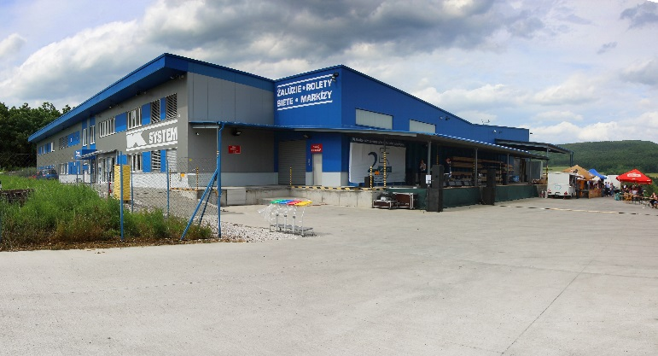

K-system sa vypracoval z malej firmy na dôležitého zamestnávateľa v Žiari nad Hronom.

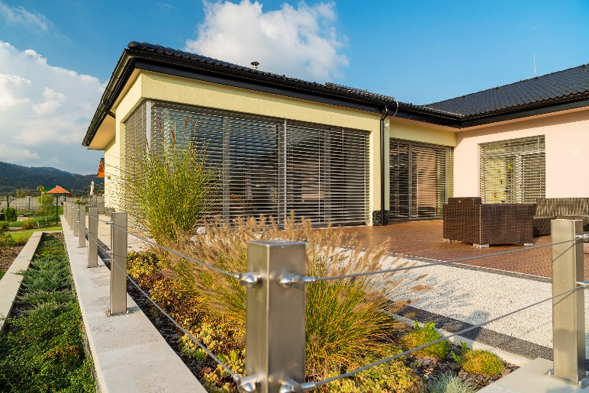

Spoločnosť vyrába a dodáva primárne vonkajšie a vnútorné tienenie.

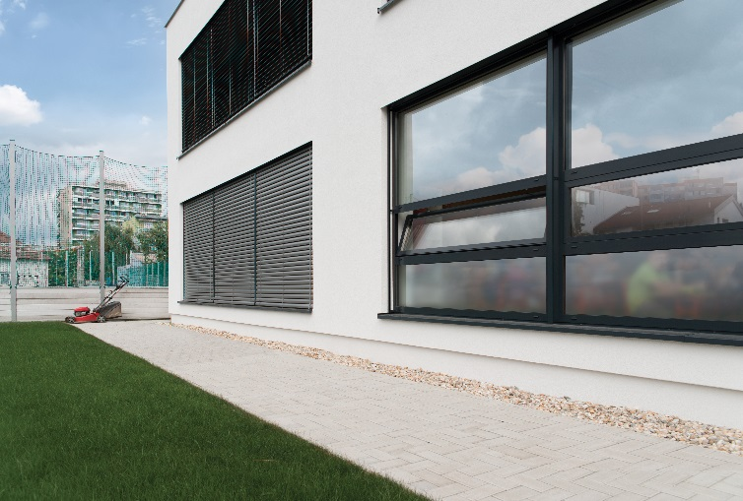

Tienenie dodávajú na súkromné, aj verejné stavby.

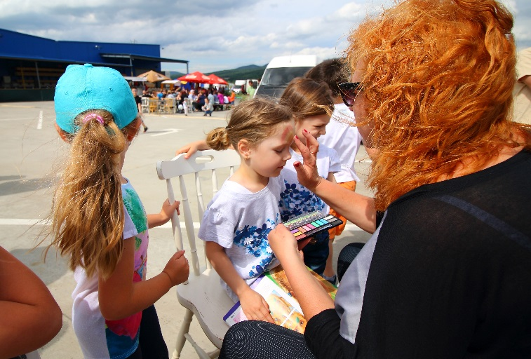

Počas eventu si prišli na svoje nielen dospelí, ale aj deti.

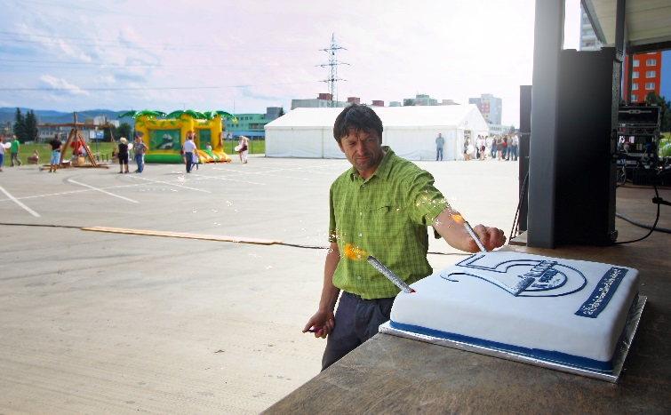

Majiteľ spoločnosti K-system, Miroslav Kúdela, zapaľuje tortové ohňostroje na počesť 25. výročia spoločnosti.

